Министерство образования и науки Челябинской области
Государственное бюджетное профессиональное образовательное учреждение
«Южно-Уральский государственный технический колледж»

ОТЧЕТ
о прохождении практики УП.01
для специальности 09.02.07
Информационные системы и программирование
Квалификация: Программист

7 семестр

Выполнил:
Студент группы ПР-492/б

__________________Омельченко Я.Д.

Челябинск, 2026

Содержание
(собирается автоматически)

ВЕСЬ ОТЧЁТ ДОЛЖЕН СООТВЕТСТВОВАТЬ ТРЕБОВАНИЯМ НОРМОКОНТРОЛЯ!!!
ОНИ ЕДИНЫ КАК ДЛЯ КУРСОВОГО ПРОЕКТА, ТАК И ДЛЯ ЛЮБОГО ОТЧЁТА!

Обработка и анализ информации для проектирования баз данных

Описание предметной области
Наша компания занимается исключительно производством продукции, а реализация ее конечным покупателям возложена на внешних агентов. Агенты покупают продукцию напрямую со скидками, которые зависят от общего объема их продаж. С помощью этих скидок мы мотивируем агентов создать больше точек продаж для нашей продукции. Более того, после проведенной аналитики по нашим агентам мы выяснили, что агенты продают наши товары не только в розничных магазинах, но и в интернет-магазинах, другим компаниям с оптовыми партиями и даже другим магазинам для дальнейшей перепродажи. Поиском и регистрацией агентов занимаются менеджеры компании. Чтобы быть нашим агентом, необходимо быть зарегистрированным в налоговой. На сегодняшний день это компании (ООО, АО), индивидуальные предприниматели и с 2020 года самозанятые. По агентам нам очень важно хранить следующую информацию: наименование компании, тип агента, юридический адрес, ИНН, КПП, ФИО директора, контактные данные агента (телефон, email), логотип, приоритетность в поставках, точки продаж и историю реализации продукции для последующего расчета скидок. Решение об изменении приоритетности в поставках принимает менеджер. При этом историю этих изменений необходимо хранить. Также менеджеры принимают от агентов заявки на продукцию, а также формируют для них предложения на основании статистики истории продаж, полученной от аналитиков компании. Процесс формирования и обработки заявки агента требует более детального описания. Если агент ранее уже производил закупку готовой продукции и предоставил данные о ее реализации, то на основании этих данных и текущих объемах готовой продукции менеджер формирует предложение для агента. Если работа ведется с новым агентом, то менеджер сразу предоставляет каталог готовой продукции и принимает заявку. Затем менеджер должен сориентировать агента по стоимости и времени производства каждой указанной в заявке продукции. После согласования списка продукции с количеством, стоимости и времени производства заявка считается созданной. Нужно иметь в виду, что агент может отменить заявку до момента внесения предоплаты. Если предоплата не поступает в течение трех дней, то заявка отменяется автоматически, о чем обязательно уведомляется агент. После поступления предоплаты продукция, указанная в заявке и отсутствующая на складе в нужном количестве, запускается в производство. По готовности всей продукции менеджер должен предложить агенту организацию доставки. В момент получения продукции (путем доставки или самовывоза) агент производит полную оплату. После проверки количества и качества продукции агентом заявка считается выполненной. У нас большой штат сотрудников, которые работают посменно и в разных цехах. По сотрудникам нам очень важно хранить информацию для отдела кадров и бухгалтерии, а именно ФИО, дату рождения, паспортные данные, банковские реквизиты. Для построения графика смен мастеру производства необходима дополнительная информация о наличии семьи и существующих проблемах со здоровьем. В зависимости от выпускаемой продукции нам необходимо определенное число специалистов, которые будут работать с конкретным оборудованием, требующим наличия специализации. Описанием технологии производства и контролем качества партий готовой продукции занимается мастер производства. Так как мы пытаемся защитить наше производство, то установили везде двери, которые открываются только при идентификации сотрудника через специальную NFC карту. Нам бы хотелось всегда понимать, куда и когда перемещался сотрудник в определенный день. Кроме этого, нам очень важно понимать, кто из сотрудников опаздывает, уходит рано или слишком часто бегает на перекур. Для этой цели мы поставили систему турникетов, которая может передавать необходимые данные в приложение для формирования аналитиками статистики по сотрудникам. Для производства конкретной продукции используется несколько типов исходных материалов (сырья), поэтому нам очень важно постоянно иметь актуальную информацию об остатках на складах. Необходимо сохранять следующую информацию о материалах: наименование, тип материала, возможные поставщики, количество в упаковке, единица измерения, количество на складе, минимальное допустимое количество, описание, изображение материала и его стоимость. При этом вся история изменений количества материалов на складе должна фиксироваться. Операции, проводимые сотрудниками склада, среди которых фиксация поступлений материалов, регулярные инвентаризации и отпуск материалов в производство, позволяют получать максимально точную информацию об имеющемся количестве в любое время. Мы также храним реестр наших поставщиков, так как стараемся работать с проверенными компаниями, чтобы процент брака нашей продукции, напрямую зависящий от качества используемых материалов, стремился к нулю. Менеджеры контролируют список поставщиков, а аналитики формируют информацию о качестве поставляемых материалов для принятия решения о прекращении работы с определенными компаниями. Сейчас о поставщике мы храним следующую информацию: наименование, ИНН, Тип (ООО/ИП/Самозанятый/ОА) и историю поставок материалов. Заказом материалов у поставщиков для производства продукции занимается мастер производства. Если говорить о продукции, то в наших каталогах менеджеры стараются описать максимально много информации о продукте: артикул, наименование, тип продукта, описание, изображение, минимальная стоимость для агента, размер упаковки (длина, ширина, высота), вес без упаковки, вес с упаковкой, сертификат качества в виде сканированного файла, номер стандарта (ГОСТ, ИСО и др.). История изменений минимальной стоимости для агента должна сохраняться. Для производства необходимо хранить такую информацию, как время, себестоимость, номер цеха, необходимое количество человек при производстве и необходимые материалы для производства.

По предметной области были выделены сущности и связи и оформлены в виде ER-диаграммы. ER-диаграмма представлена на рисунке 1.

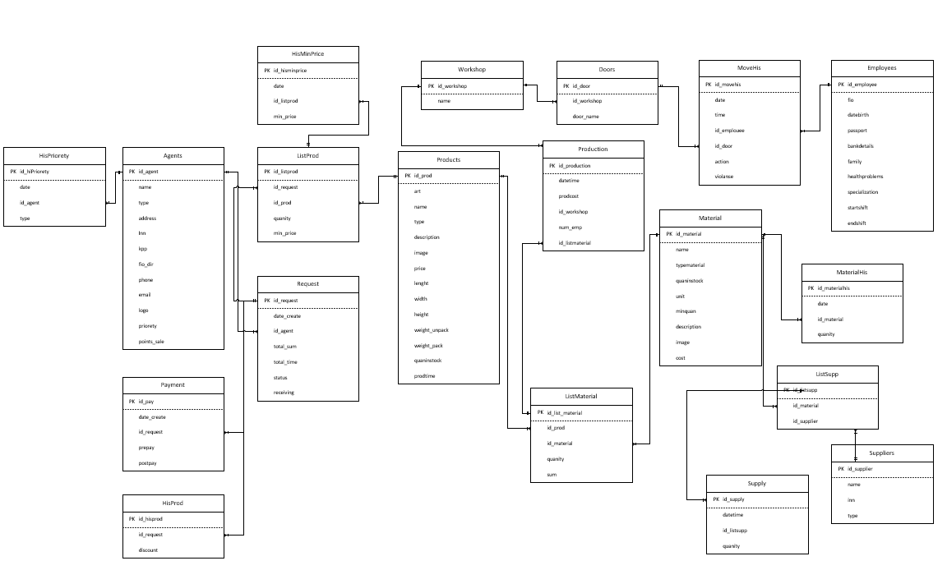

Рисунок 1 – ER-диаграмма предметной области

На основе ER-диаграммы была разработана структура базы данных. Диаграмма базы данных приведена на рисунке 2.

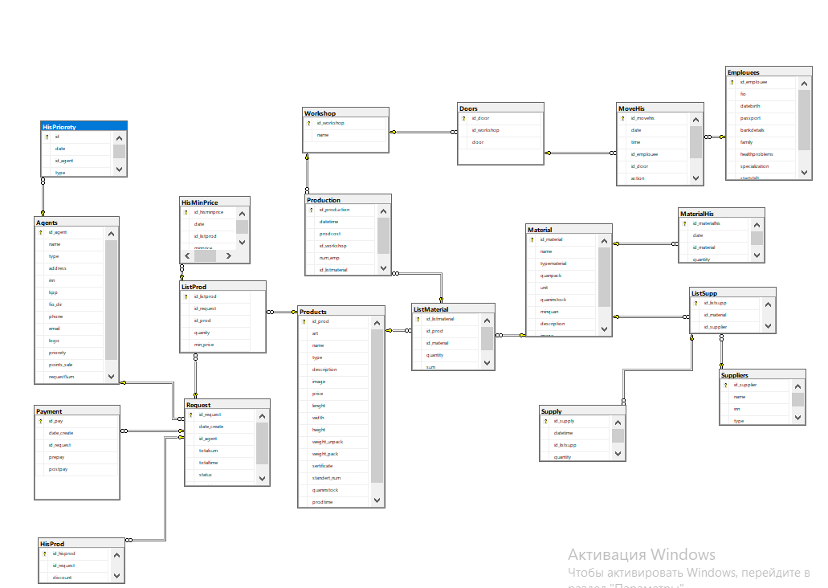

Рисунок 2 – Диагамма базы данных

Для созданной базы данных созданы тригеры по слудующим условиям:
- В сущности «Агенты» автоматически выставляется статус агента в зависимости от объема продаж (при обновлении поля). Уровень «Серебро» - объем продаж свыше 500000 руб, уровень «золото» - свыше 1млн руб, уровень «платина» - свыше 5 млн.руб. Код триггера 1 приведен на рисунке 3.

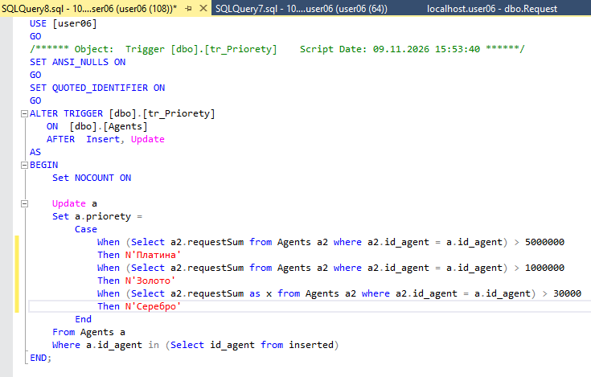

Рисунок 3 – Код триггера 1

- С 1 ноября 2026 г. подписан приказ руководителя о запрете работы с агентами со статусом «самозанятые». Требуется, чтобы программа автоматически запрещала ввод такой записи. Код триггера 2 приведен на рисунке 4.

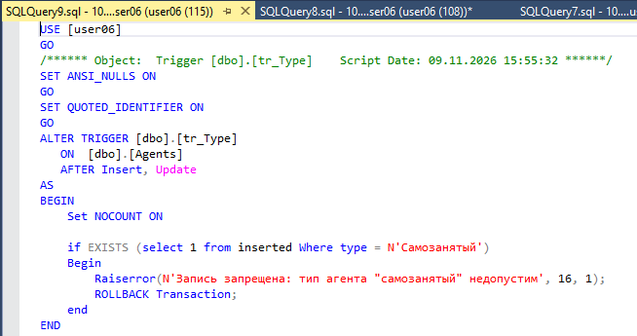

Рисунок 4 – Код триггера 2

- В заявках требуется автоматически менять статус заявки на «Отменена», если агент просрочил момент внесения предоплаты. Код триггера 3 приведен на рисунке 5.

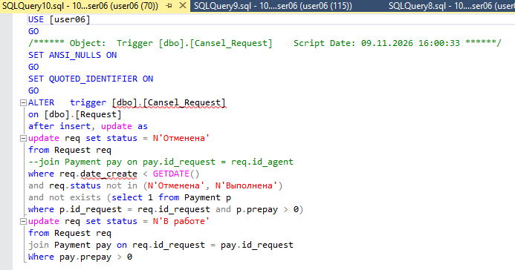

Рисунок 5 – Код триггера 3

- Требуется, чтобы при прохождении сотрудника через турникет в БД фиксировалось «Опоздание», «Ранний уход». Рабочий день начинается в 7.30ч. и заканчивается в 16.46ч. Данные передаются аналитикам статистики. Код триггера приведен на рисунке 6.

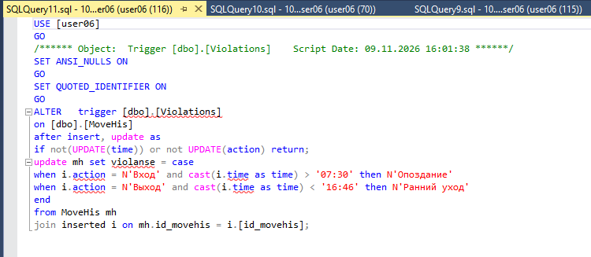

Рисунок 6 – Код триггера 4
Разработка алгоритма решения поставленных задач и реализация средствами автоматизированного проектирования

3-5 блок-схем к процедурам КП (1С).
Описание назначения процедуры +листинг +блок-схема

Использование инструментальных средств проектирования

ИСРПО: практическая работа №2 задание 2
(словарь, таблица, UML-диаграмма)

Решение ситуационной задачи

ПрОбл «Молокозавод»
Модуль 6 (валидация) и Модуль 4 (капча)
Задание+код+ скрин результата
Тестирование программного продукта по определенному сценарию

Условие задачи (свой индивид.вариант):
тест-кейсы (5 штук)
unit-тесты (5 штук)

